“感党恩 听党话 跟党走”主题宣讲活动走进京汉新城社区

为深入学习贯彻党的创新理论，凝聚社区发展强大合力，9月25日，“幸福开发区”宣讲团走进京汉新城社区，开展“感党恩、听党话、跟党走”群众教育宣讲活动。
活动现场，宣讲团成员向辖区居民围绕党的光辉历程、惠民政策落地成果以及社区未来发展规划等内容，以通俗易懂的语言和鲜活生动的事例进行宣讲。通过讲述社区近年来在基础设施建设、地区发展、居民生活水平提升等方面发生的巨大变化，展现党为人民谋幸福的初心使命。宣讲结束后，一位居民代表激动地说：“通过这次宣讲，我更加深刻地认识到了党的伟大，也更加坚定了我们跟党走的决心。今后，我会积极参与社区活动，为社区发展出一份力。”各位党员也表示，要珍惜现在的幸福生活，感恩党的关怀，以实际行动践行“感党恩、听党话、跟党走”的誓言。
通过此次宣讲活动，进一步增强了社区党员群众的感恩意识和奋斗精神，坚定了感党恩、听党话、跟党走的信念，为推动社区高质量发展、促进居民团结进步注入了强大动力。接下来，京汉新城社区将继续创新宣讲形式，开展更多贴近群众、贴近生活的主题活动，让党的声音传得更开、更广、更深入。

京汉新城社区
2025年9月25日
影像资料：
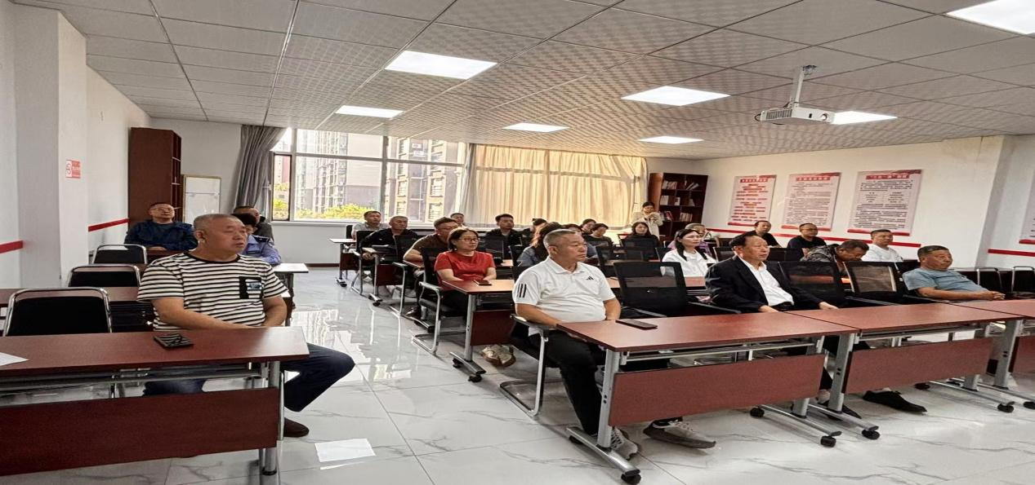
图一：宣讲团成员开展“感党恩、听党话、跟党走”教育宣讲
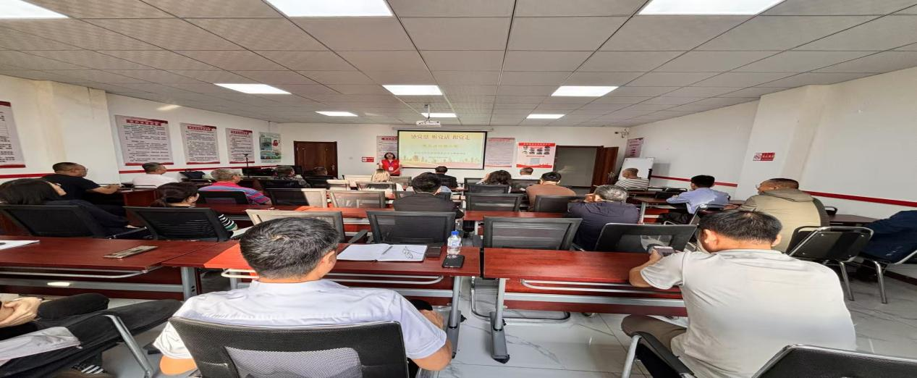
图二：宣讲团成员开展“感党恩、听党话、跟党走”教育宣讲

